 |   C.R.S.D.A.

Azienda ULSS 20 di Verona - Regione Veneto

CENTRO REGIONALE SPECIALIZZATO PER I DISTURBI DELL’APPRENDIMENTO

“Aggiornamenti in tema di diagnosi e trattamento dei DSA”
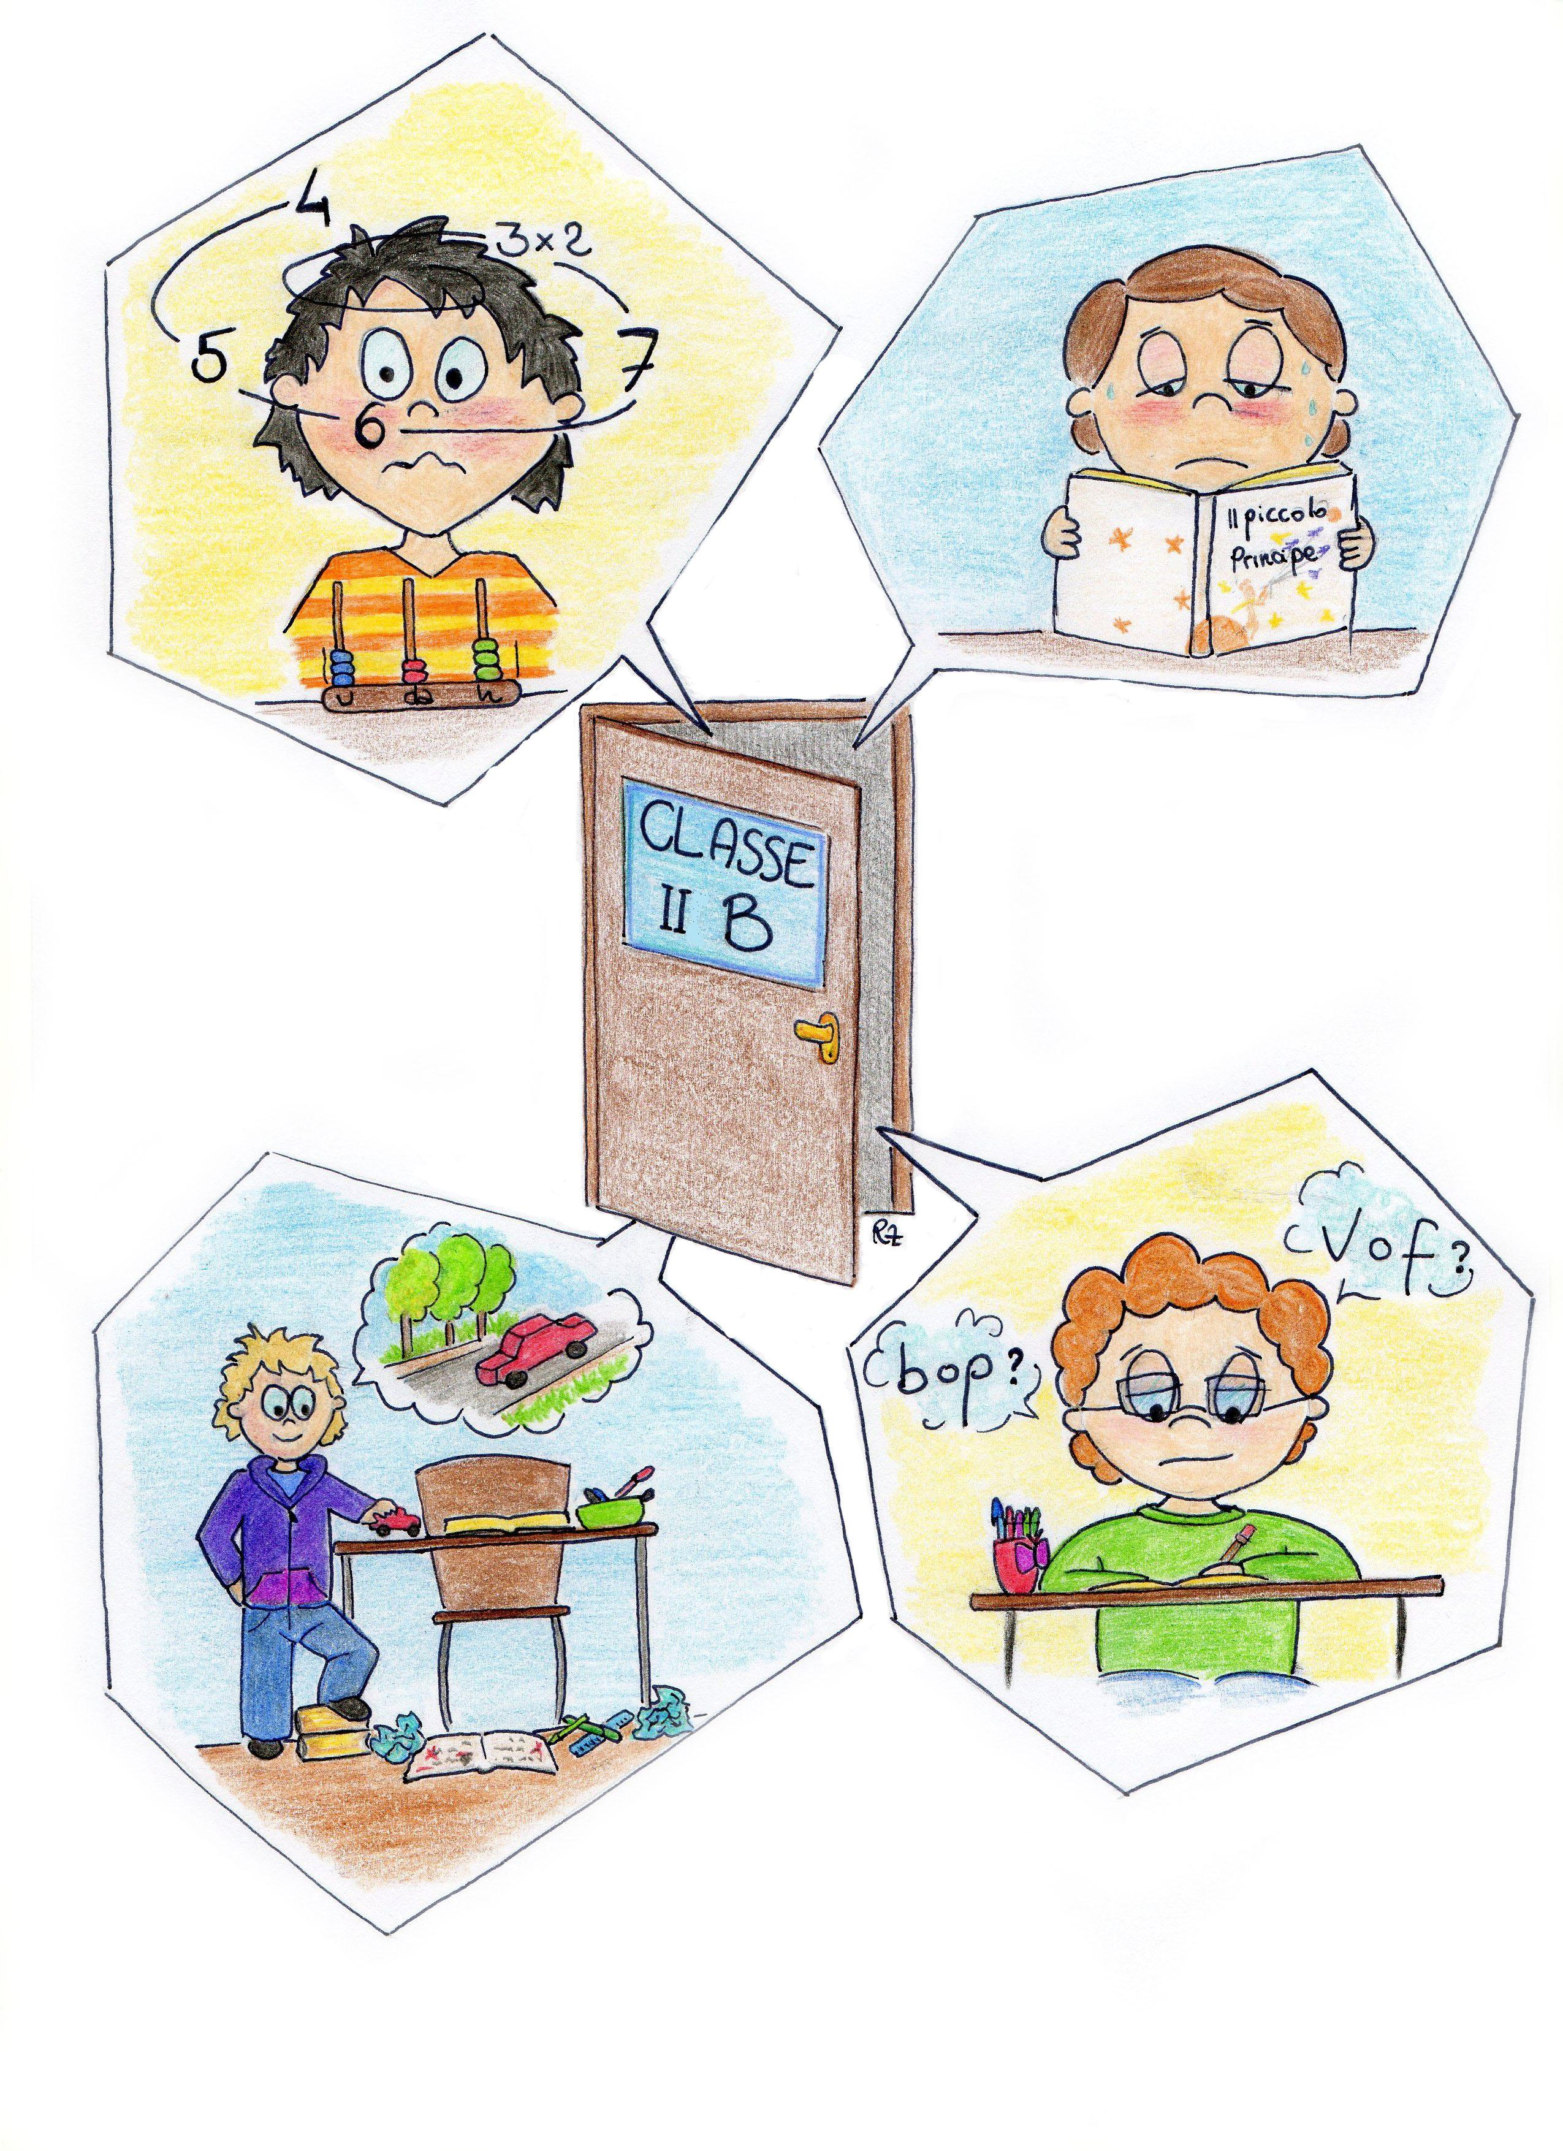
Obiettivo dei seminari
Il Disturbo Specifico dell'Apprendimento (DSA) è un disturbo che coinvolge uno specifico dominio di abilità, lasciando intatto il funzionamento intellettivo generale, interessando le competenze strumentali degli apprendimenti scolastici. Sulla base del deficit funzionale vengono comunemente distinte le seguenti condizioni cliniche: Dislessia, Disortografia, Disgrafia e Discalculia. Il DSA è un disturbo cronico, la cui espressività si modifica in relazione all’età e alle richieste ambientali: si manifesta cioè con caratteristiche diverse nel corso dell’età evolutiva e delle diverse fasi di apprendimento scolastico. Sono in aumento le evidenze sull’efficacia della presa in carico e degli interventi riabilitativi nella riduzione dell’entità del disturbo e nell’impatto sul funzionamento adattivo in età evolutiva, nonché nella prognosi complessiva a lungo termine. Al raggiungimento di questi obiettivi devono contribuire più figure professionali al fine di garantire diagnosi ed interventi tempestivi ed efficaci. Obiettivo di queste giornate è condividere con gli specialisti sanitari dei servizi pubblici del Veneto criteri diagnostici e prassi operative relative ai DSA che siano in linea con le recenti Linee Guida (PARCC, ISS, 2011) e con la normativa regionale (LR n°16 del 4-3-2010) e nazionale (Legge n° 170 del 8-10-2010).

27 ottobre  Via del Capitel, 22 - Verona  I DSA e la Dislessia Evolutiva  9:00 Apertura del corso  Dott. M.R. Cellino  Responsabile del CRSDA ULSS 20  Saluto delle autorità  Direttore Generale ULSS 20  Dr. Lorenzo Rampazzo  Direzione Attuazione Programmazione Sanitaria Regione Veneto  Presentazione Piano attuativo Legge Regionale n. 16/2010  9:30 Presentazione e definizione generale dei DSA, incidenza e rilevanza del problema  Prof. Cesare Cornoldi  Università degli Studi di Padova  11:15 Introduzione alla Consensus Conference Italiana  Dott. Claudio Vio  Unità Operativa Complessa di Neuropsichiatria Infantile di San Donà di Piave (VE)  13:00 - 14:00 Pausa pranzo Buffet  14:00 Dislessia Evolutiva: la diagnosi  Dott. Claudio Vio  16:15 Dislessia Evolutiva: la Clinica  Dott. Claudio Vio  18:00 Discussione finale  18:30 Questionari di Valutazione  COMITATO SCIENTIFICO:  M.R. Cellino, R. Tucci, C. Vio, D. Lucangeli, P.E. Tressoldi, C. Cornoldi  COMITATO ORGANIZZATIVO:  R. Tucci M.R. Russo  Segreteria M. Sutera e G. Castelli  tel. 045/8075031; fax 045 807 6095; e-mail a <disturbiapprendimento@ulss20.verona.it> | 1 dicembre 2011  Via del Capitel, 22 - Verona  La Discalculia Evolutiva e la Disortografia Evolutiva  9:00 Apertura del corso  Dott. M.R. Cellino Responsabile del CRSDA  Rappresentante Comitato Regionale  Proposta Costituzione rete regionale  Moderatore:  Prof. Pier Antonio Battistella  Segretario Regionale SINPIA  9:30 La discalculia evolutiva e le difficoltà matematiche: la diagnosi  Prof.ssa Daniela Lucangeli  Università degli Studi di Padova  11:15 La discalculia evolutiva e le difficoltà matematiche: la clinica  Prof.ssa Daniela Lucangeli  Università degli Studi di Padova  13:00 - 14:00 Pausa pranzo Buffet  14:00 La Disortografia Evolutiva:  la diagnosi  Dott.ssa Barbare Arfè  Università degli Studi di Padova  16:15 La Disortografia Evolutiva:  la clinica  Dott.ssa Barbare Arfè  Università degli Studi di Padova  18:00 Discussione finale  18:30 Questionari di Valutazione | 16 dicembre 2011  Via Bramante, 15 - Verona  I risultati della CONSENSUS CONFERENCE e gli aggiornamenti delle RACCOMANDAZIONI CLINICHE  9:00 Apertura del corso  Dott. M.R. Cellino  Responsabile del CRSDA  Rappresentante Comitato Regionale  Lavori costituzione rete regionale  Moderatore:  Prof. Bernardo Dalla Bernardina  Presidente SINPIA  9:30 -13:15 CONSENSUS CONFERENCE  Introduzione  Dott. Mario Marchiori  ULSS 3 Bassano del Grappa Vi  Le risposte ai quesiti sui criteri diagnostici  Dott.ssa Maria Luisa Lorusso  IRCCS Eugenio Medea, Parini (LC)  Le risposte ai quesiti sui fattori di rischio e l’evoluzione a lungo termine  Dott. Ciro Ruggerini  Coop. Sociale L'Arcobaleno Servizi (RE)  Le risposte ai quesiti sugli esiti dei trattamenti  Prof. Patrizio Tressoldi  Università degli Studi di Padova  Le risposte ai quesiti sull’organizzazione dei servizi Dott. Tiziana Rossetto  Assl 10 Veneto orientale  13:15 - 14:15 Pausa pranzo Buffet  14:30 – 18:00 Raccomandazioni Cliniche  Introduzione  Dott. Mario Marchiori, coord. PARCC  Le raccomandazioni relative a Diagnosi, procedure ed eziologia  Dott. ssa Maria Luisa Lorusso  Le raccomandazioni relative ai segni, corso, prognosi, comorbilità  Dott. Ciro Ruggerini  Le raccomandazioni relative facilitazioni e trattamento  Prof. Patrizio Tressoldi  18:00 – 18:30 Discussione finale  18:30 – 19:00 Questionari di Valutazione  Sono stati richiesti i crediti ECM per: Psicologi, Neuropsichiatri Infantili, Foniatri, Pediatri e Logopedisti

